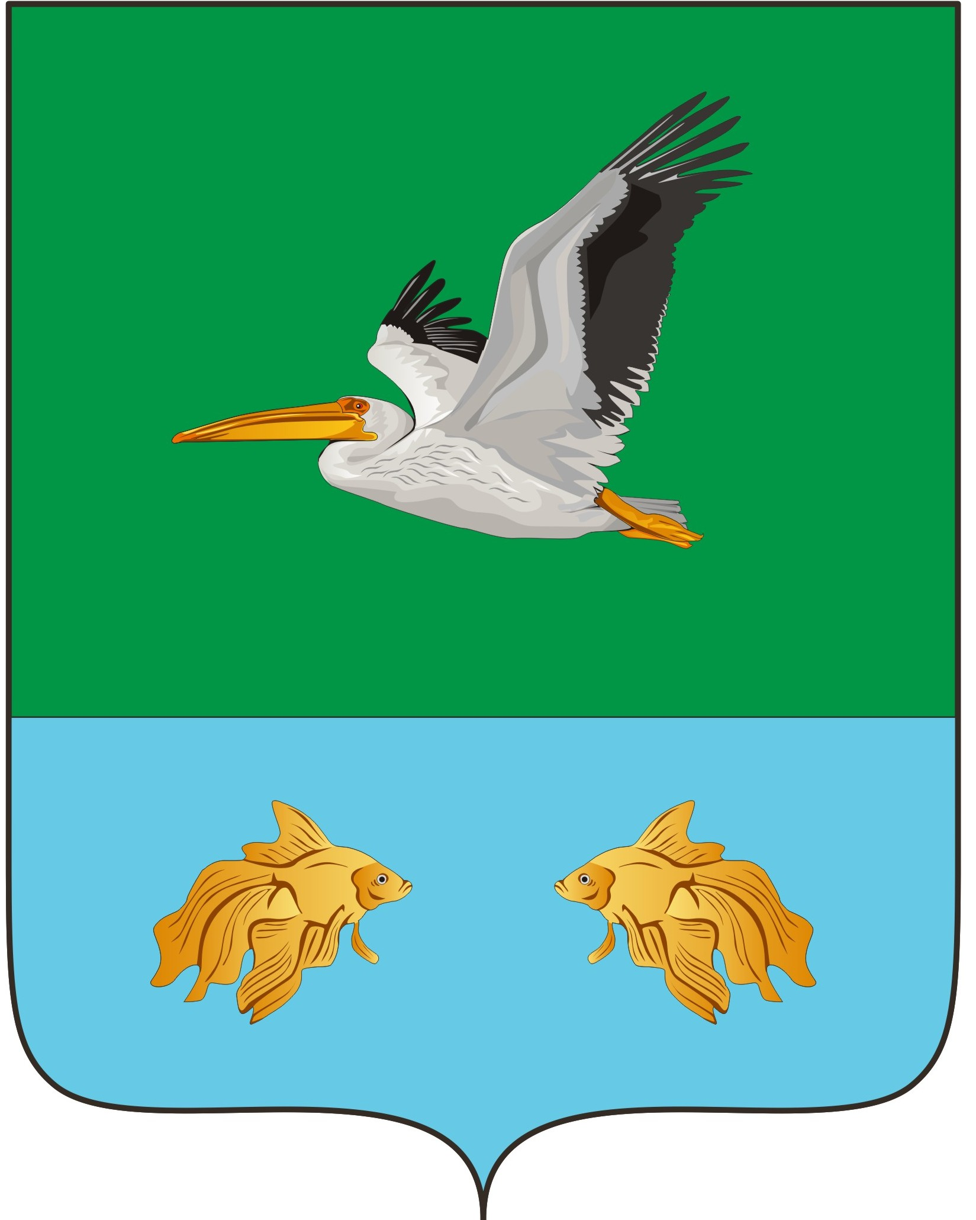
АДМИНИСТРАЦИЯ КРУТИНСКОГО МУНИЦИПАЛЬНОГО РАЙОНА
ОМСКОЙ ОБЛАСТИ

П О С Т А Н О В Л Е Н И Е

от ___ марта 2023 года №

О внесении изменений в постановление Главы Крутинского муниципального района Омской области № 637-а от 12.07.2012 года

В соответствии с Федеральным законом от 25.12.2008 N 273-ФЗ "О противодействии коррупции", Указом Президента РФ от 08.07.2013 N 613 "Вопросы противодействия коррупции" и руководствуясь Уставом Крутинского муниципального района

П О С Т А Н О В Л Я Ю:

1. В постановление Главы Крутинского муниципального района Омской области № 637-а от 12.07.2012 года «Об утверждении Порядка размещения и представления сведений о доходах, об имуществе и обязательствах имущественного характера лиц, замещающих муниципальные должности, муниципальных служащих Администрации Крутинского муниципального района, их супругов и несовершеннолетних детей» внести следующие изменения:
1.1. Дополнить Порядок пунктом 2.1 следующего содержания:
«2.1. Обобщенная информация об исполнении (ненадлежащем исполнении) лицами, замещающими муниципальные должности депутата представительного органа муниципального образования, обязанности представить сведения о доходах, расходах, об имуществе и обязательствах имущественного характера размещается на официальных сайтах органов местного самоуправления (при условии отсутствия в такой информации персональных данных, позволяющих идентифицировать соответствующее лицо, и данных, позволяющих индивидуализировать имущество, принадлежащее соответствующему лицу) в порядке, установленном законом субъекта Российской Федерации. К лицам, замещающим муниципальные должности депутата представительного органа муниципального образования, правила части 4.3 статьи 12.1 Федерального закона от 25.12.2008 N 273-ФЗ не применяются.».
2. Контроль исполнения постановления возложить на заместителя Главы Крутинского муниципального района, начальника Управления сельского хозяйства Администрации Крутинского муниципального района (Хачатрян А.М.).

Глава Крутинского
муниципального района В.Н.Киселёв

